Title of the manuscript, Times New Roman 14 pts
ÖNEMLİ: Sarı dolgulu yerleri BU DOSYA ÜZERİNDE DOLDURMAYINIZ. / İsim, Kurum Adresi (Türkçe ve İngilizce olarak verilmelidir), vd. bilgiler KAPAK SAYFASI hazırlanarak ayrı dosya olarak dergipark sisteme yüklenmelidir. (bknz Yazar Rehberi/Kapak Sayfası Taslak dosya)

Author1^{1*}, Author2¹, Author3²
¹Department, Faculty, University, City, Postal Code, Country
²Department, Faculty, University, City, Postal Code, Country
Highlights: |  | Graphical/Tabular Abstract
- Highlights 1  - Highlights 2  - Highlights 3 |  | The extended abstract is a mandatory to capture the attention of a wide readership. It contains different titles such as graphical/tabular abstract, purpose of your manuscript, theory and methods, etc. It should not exceed one page. The graphical/tabular abstract summarizes the contents of the article in a concise. Authors must provide images and data that clearly represent the work described in the article. The image should be readable using a regular screen resolution of 96 dpi (Figure A). If Table is to be given instead of Figure, Table must be editable. Use the Times New Roman fonts 9 pts in your graphical/tabular abstract.  FİGURE A aşağıda maddeler halinde belirtilen formata uygun olmalıdır.  - Figure A’nın açıklaması resim verilmeden önce detaylı bir şekilde ATIF verilerek yapılmalıdır.  - Figure A üzerindeki Yazılar Görünüm %100 de iken NET ve OKUNUR olmalıdır.  - Resimde kenarlık çizgisi kullanılmamalıdır.  - Figure A üzerindeki yazılar mutlaka İNGİLİZCE olmalı ve yazı tipi bold olmadan Times 9 punto olarak ayarlanmalıdır.  - Figure A çalışmayı en iyi özetleyen TEK BİR resim olarak verilmelidir.  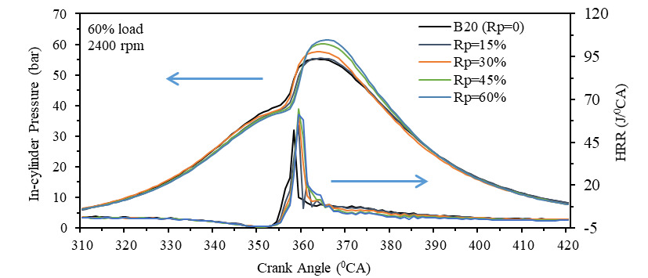  Figure A. English Figure A or Table A name  Aşağıda belirtilen metin kısmındaki başlıklar (Purpose, Theory and Methods, Results, Conclusion) BİR SAYFAYI TAM DOLDURACAK şekilde detaylı yazılmalıdır.  Purpose: This section should state the purpose of the research. Times New Roman fonts 9 pts  Theory and Methods: The experimental method or theory of the study should be given briefly. References should be avoided, but if essential, then cite the author(s) and year(s). Use the Times New Roman fonts 9 pts.  Results: Results should be clear and concise. The most attractive results of the research should be given in this section. Use the Times New Roman fonts 9 pts.  Conclusion: The main conclusions of the study must be presented in the Conclusions section. Use the Times New Roman fonts 9 pts
Keywords:
- Keywords 1
- Keywords 2
- Keywords 3
- Keywords 4
- Keywords 5
Article Info:
Received: dd.mm.yy
Accepted: dd.mm.yy

DOI:
Acknowledgement:
Correspondence:
Author:
e-mail:
phone:
YAZARA NOT: Dergimizin Uluslararası Görünürlüğü ve Makalelerin yurtdışından atıf almalarının en önemli özelliği Extenden Abstract kısmı olup; Siz değerlerli yazarların, Genişletilmiş İngilizce Özet sayfasını ve Figure A resmini bu Dosyada belirtilen formatta hazırlaması büyük önem arzetmektedir.

Böylelikle yabancı yazarların ve okuyucuların sizin makalenizde yer alan önemli bilgilerden faydalanabilmeli ve atıf yapmalarına kolaylık sağlamalıdır.

